УРОК-СКАЗКА для учащихся 1-го класса
Изображение осеннего кленового листа

Цели:
- Познакомить учащихся с представлением о красоте природных форм.
- Воспитывать нравственно-эстетическое отношение к миру.
- Развивать творческую и познавательную активность.

Оборудование и материалы:
- Художественные материалы для работы в технике рисунка и живописи;
- Букет осенних кленовых листьев, веточки рябины;
- Плакат с изображением героев сказки (на магнитах)

План урока:

- Организационный момент
- Мотивация учебной деятельности (окунуть детей в загадочный мир сказки).
- Постановка художественной задачи.
- Практическое выполнение задания одновременно с работой учителя у доски.
- Подведение итогов занятия.
- Домашнее задание.

Ход урока

Сегодня я расскажу вам удивительную сказку про одну совсем еще молоденькую курочку.
Жила-была эта курочка в одном селе. Была осень. В курятнике, в котором жила молоденькая курочка, было еще много курей, но самым главным, самым голосистым был красавец петух. Он следил, чтобы курочки не разбегались за пределы двора, чтобы их не обижала кошка, не гоняла собака.
Старые куры были посмелее и не очень строго придерживались указаний петуха. А вот молоденькой курочке строго-настрого запрещалось уходить далеко от курятника…А курочка была очень любопытной, ей все было интересно.
Как-то раз она проснулась раньше всех. Высунула голову за дверцу курятника и ахнула. Вокруг было белым-бело. Еще не опали все разноцветные листья с деревьев, а уже лег первый снежок. Курочка раньше никогда не видела снега. Она аккуратно сделала несколько шагов, оглянулась и увидела, что на снегу остается отпечаток ее лапки…

Вот такой: 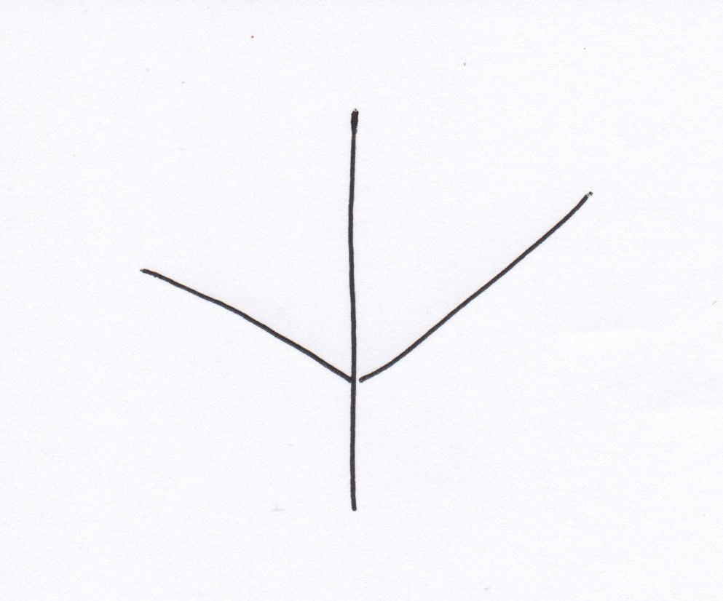

Он не был узеньким и тоненьким, а пальчики широко отпечатались на земле. И любопытная курочка решила посмотреть, что же там интересного есть за забором ее двора. Она тихонько выбежала за калитку, оставляя за собой такие следы. Курочка побежала по улице. Небо становилось розовым, сиреневым. Воздух был свежим и чистым. Курочка добежала до околицы, весело помахивая крылышками. И… вдруг поняла, что не знает обратной дороги! Она испугалась, но когда оглянулась, увидела, что за ней тянутся… (дети отвечают: «следы!»)
-Ой, подумала курочка, - сейчас проснется петух! Обнаружит, что меня нет! Поднимет тревогу! Нужно срочно возвращаться!
И она почти на цыпочках побежала домой, наступая на свои следы. А раз она бежала на цыпочках, лапка отпечатывалась в обратную сторону не полностью, а вот так:
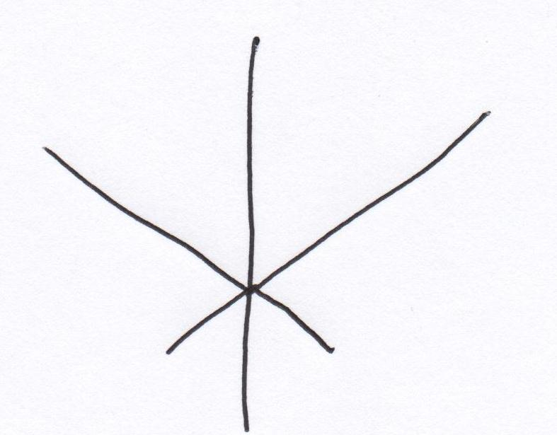

Курочка забежала во двор и остановилась, тяжело дыша под огромным кленом, который рос около курятника. С него, плавно кружась, прямо к ее лапкам опустился красивый как будто ажурный лист. Вот такой (показать детям лист клена)
Он лежал рядом с ее следом. И курочка подумала, что такой красивый, королевский лист чем-то похож на отпечаток ее лапки… И оан коготком начертила маленькие короны над каждым отпечатком пальчиков, кроме пяточки.

Вот так:
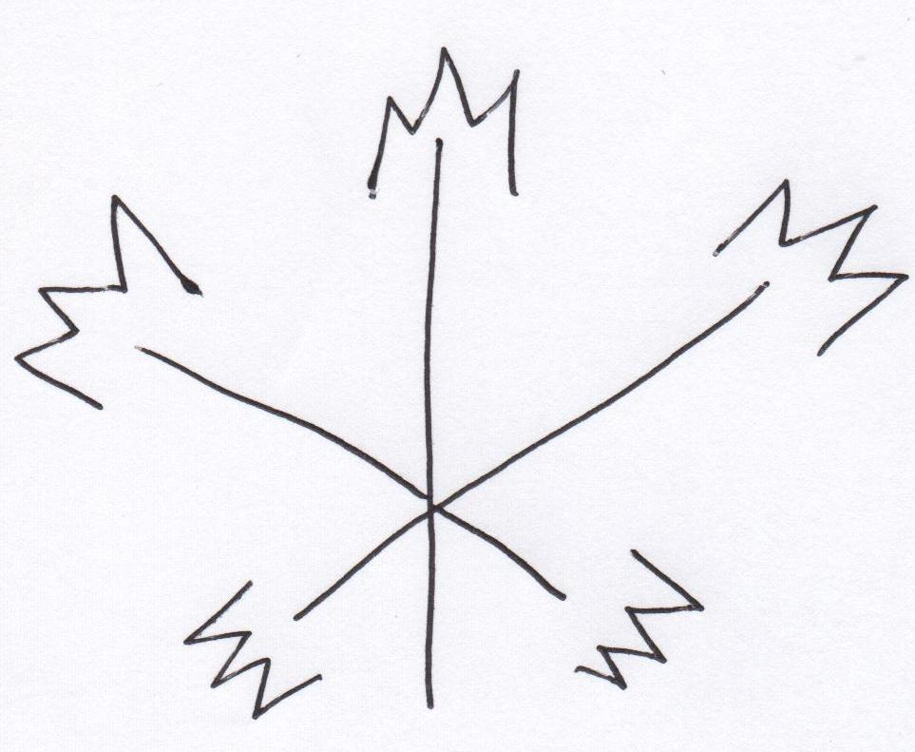

Потом немножко подумала и клювиком нарисовала между пальчиками петельки. Вот так:
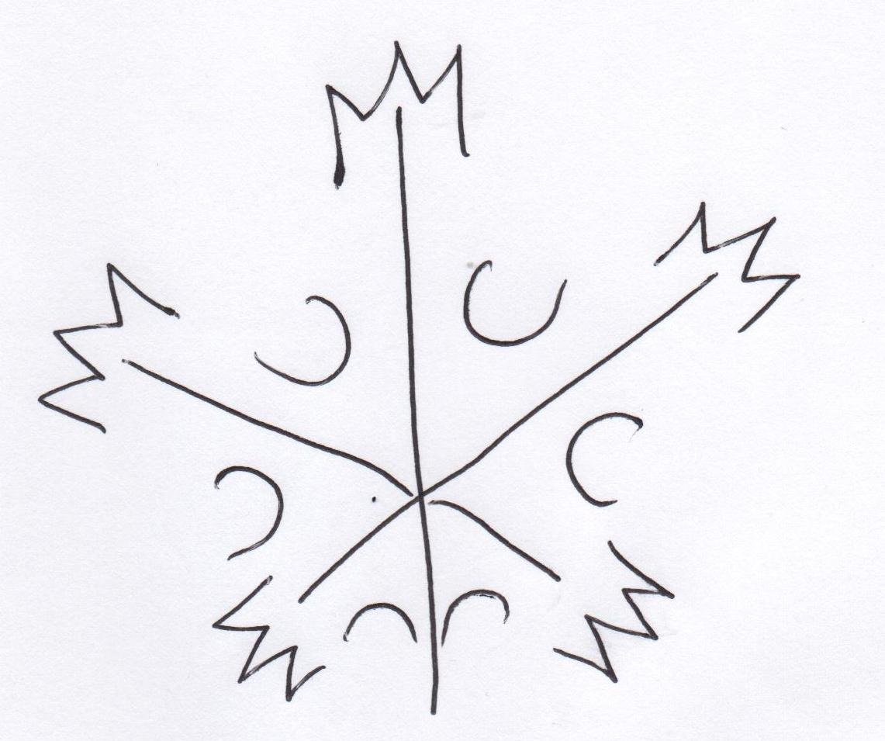
Курочка довольно закудахтала, посмотрела на опавший с дерева листок… и … острым клювиком соединила черточки отпечатка своей лапки петельки с коронами, вот такими острыми линиями. Посмотрев, что получилось, курочка подумала:
- Какая же я умная! Мои лапки похожи на этот прекрасный лист! Даже лучше!
Ведь у нее получилось вот так:
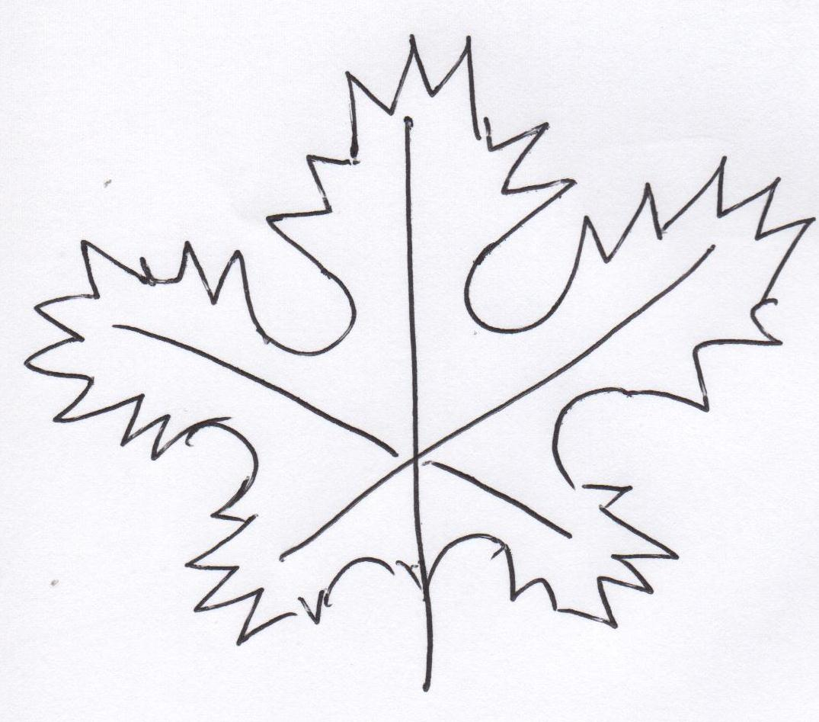

Отпечаток лапки превратился в кленовый лист!
«Кукаресивая картинка!»- услышала курочка за спиной. Обернувшись, она увидела петуха, который задумчиво смотрел на ее рисунок.
«Но чего-то не хватает», - добавил петух и стал грести лапой прямо по рисунку, пока из-под снега не показалась трава, последняя, но еще зеленая. Вот что получилось у петуха:
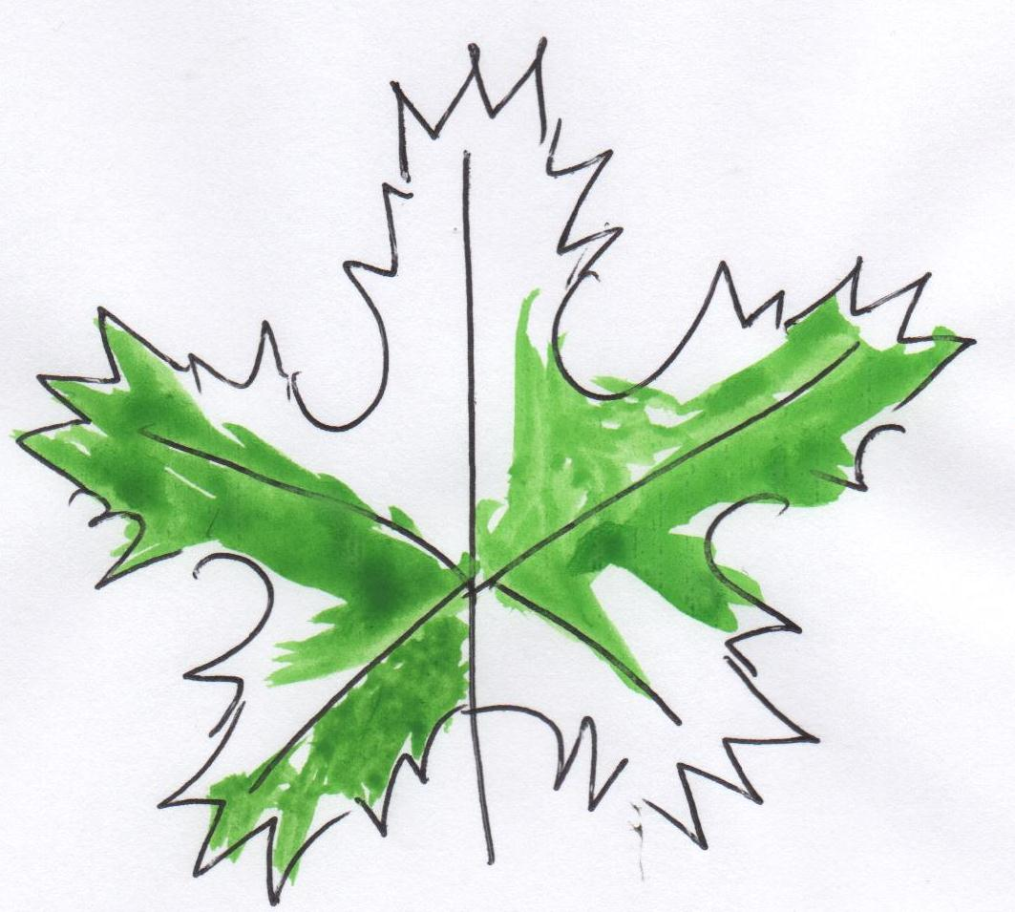

Мы это сделаем, обмакнув кисточку в зеленый цвет, и мягко прикоснемся к рисунку в нескольких местах.
«Все…», - подумала курочка…- «все испорчено»…
Но тут подошла соседка большая рыжая курица. У нее в клюве была веточка рябины. Вот такая (показываем веточку). Курица бросила на рисунок листа-лапки несколько ярких красных ягод (набираем на кисть красную краску) и аккуратно их притоптала лапкой.
Вот так:
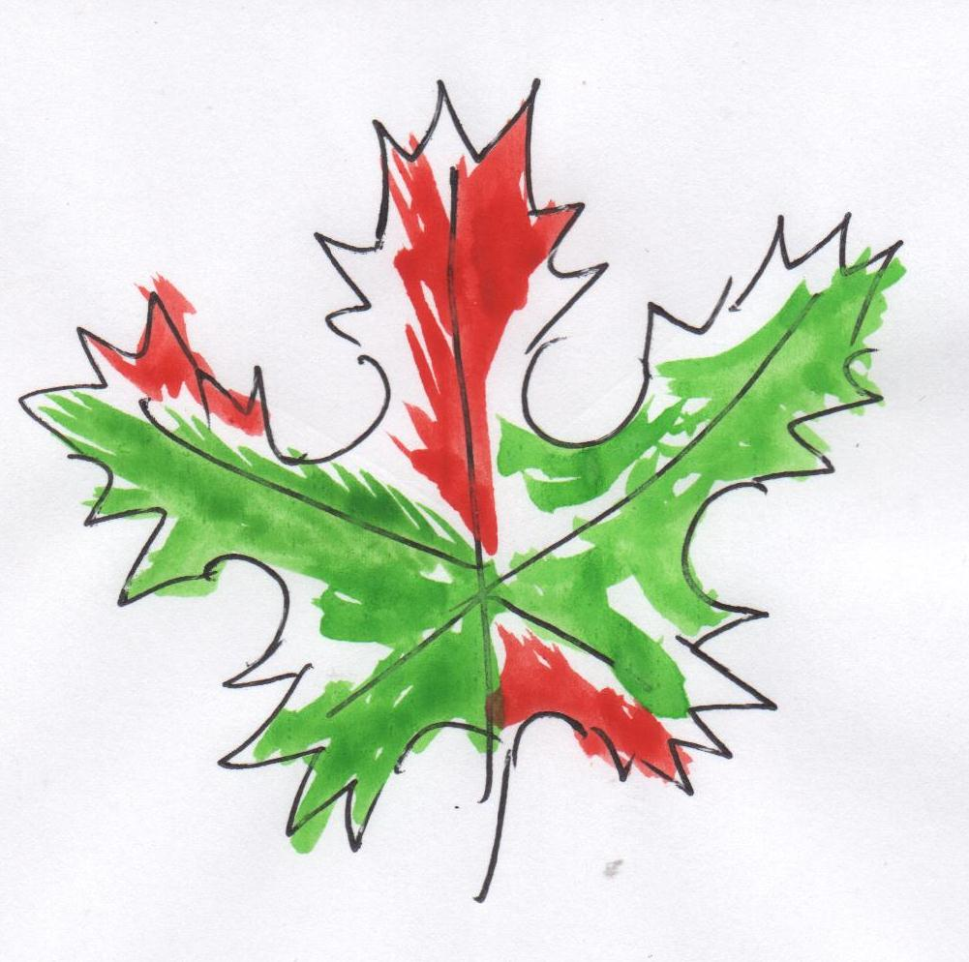

Наша курочка не растерялась, подбежала к кормушке, набрала полный клюв желтых зернышек пшеницы и высыпала их на рисунок на свободные места.
Вот так:
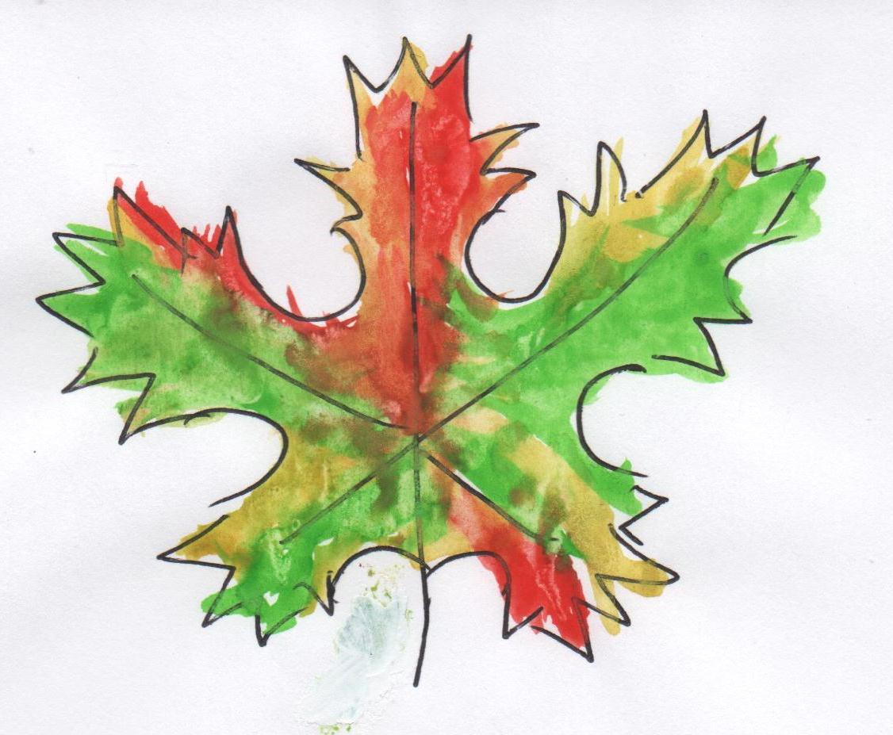

(Набираем желтую краску и заполняем оставшиеся места, мягко соединяя края с двумя предыдущими красками)
И вес ахнули!
- Ах! (хором вместе с детьми)
- Как красиво! Какой замечательный кленовый лист у нас получился! Посмотрите, как гордо он смотрит на нас с листа бумаги. Давайте мы немножко поможем ему быть еще красивее. Мы поменяем кисточку, возьмем в руки тоненькую и зеленой краской нарисуем нашему листочку вот такие прожилочки-лапки.
Сравните свой рисунок с настоящим кленовым листом. (Детям раздают живые кленовые листья на парты)
У каждого из вас об этом уроке останется память: отпечаток лапки-листа и настоящий кленовый лист.

Домашнее задание:
Собрать осенние листья с других деревьев, рассмотреть, как они выглядят, какого цвета и формы, на что похожи. Принести листья на урок и рассказать о них.

